Описание перехода с платформы 1С 8.1 на платформу 1С 8.2

Рекомендация пользователям: Перед началом конвертации с платформы 1С 8.1 на платформу 1С 8.2 обязательно сделать архив базы данных.

Загрузка программы с сайта
Скачать платформу программы 1С:Предприятия 8.2 можно с сайта mikro.andi.lv

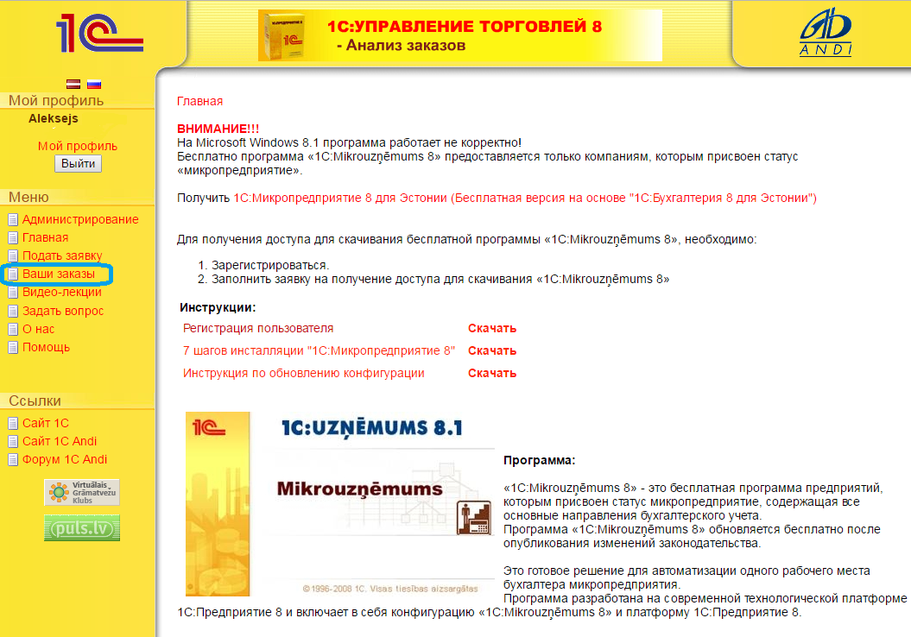

Открыть заказанную программу
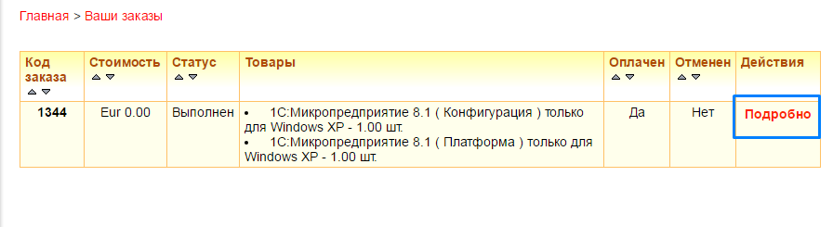

Перед скачиванием прочитать и согласиться с лицензионным соглашением
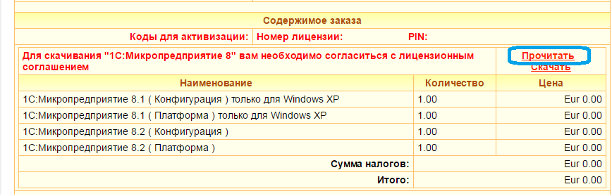

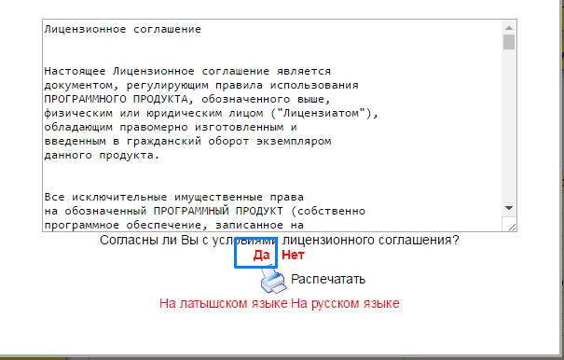

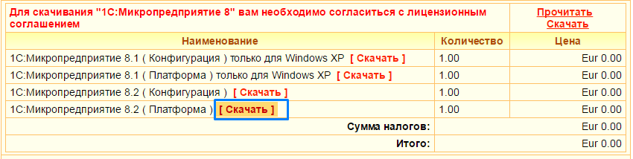
Нажмите кнопку «Скачать» и сохраните его.

Зайдите в скаченные (Download), там вы найдёте скаченный файл.
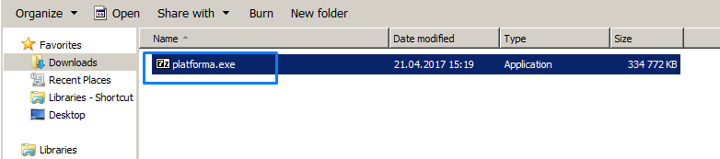
Файл необходимо разархивировать.
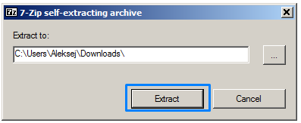

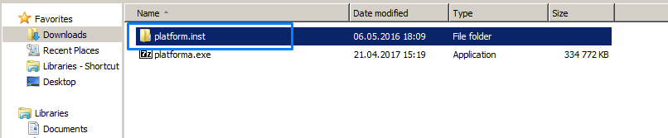
Дальше входим в папку (каталог) и находим файл «Setup», запускаем его.
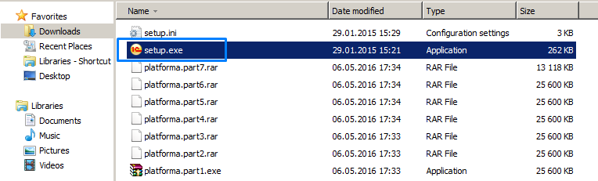

Чтобы начать установку нажмите «Далее».
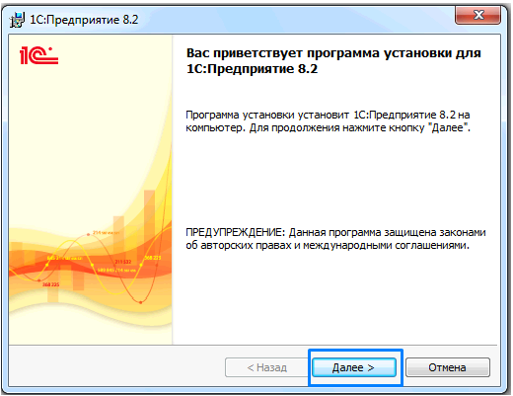

Откроется окно с выборочной установкой, где во внутреннем окне оставляем выбранное значение «1С: Предприятие», а строку «Интерфейсы на различных языках» можно корректировать.
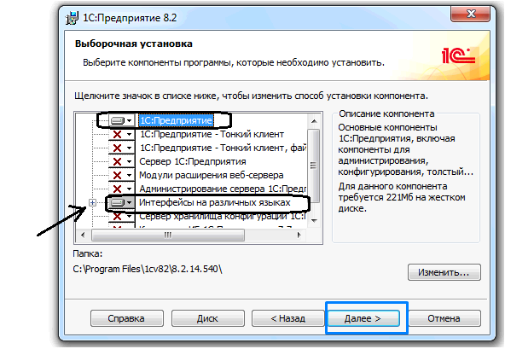

Для этого нажимаем на «плюс» и открываем перечень языков интерфейса, в котором можно добавлять необходимые вам для работы языки (уже выбраны английский, латышский, литовский и русский языки).
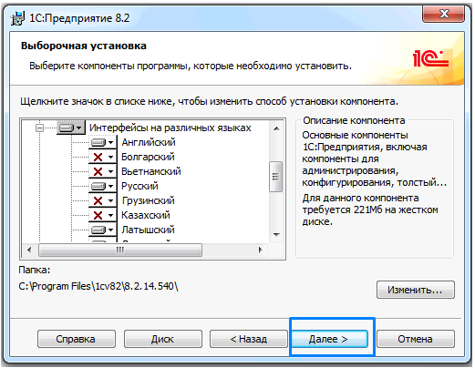

После выбора необходимых компонентов программы продолжаем установку нажимая «Далее».
В появившемся окне выбираем язык интерфейса, например русский язык.
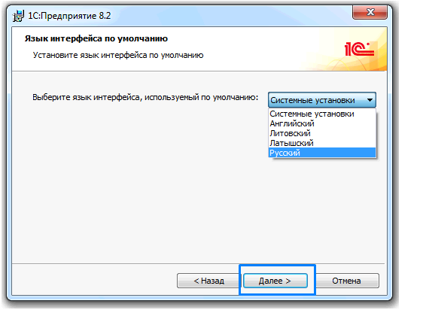

Выбор предложат из только что выбранных языков в предыдущем окне.
Нажав «Далее» откроется следующее окно. Дальше следуйте инструкции в этом окне.
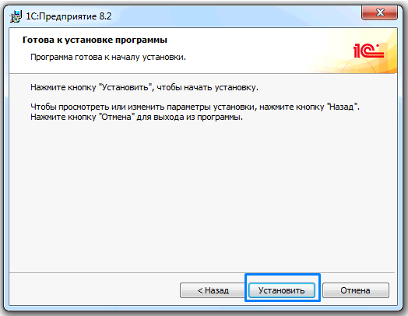
Происходит установка программы. Это займет несколько минут.

Установка драйвера защиты не нужна, снимите галочку, и нажмите «Далее».
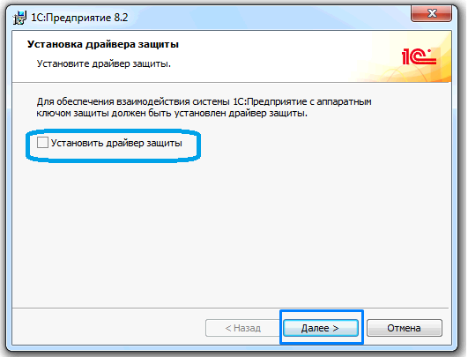

Программа установки завершена. Нажмите кнопку «Готово».
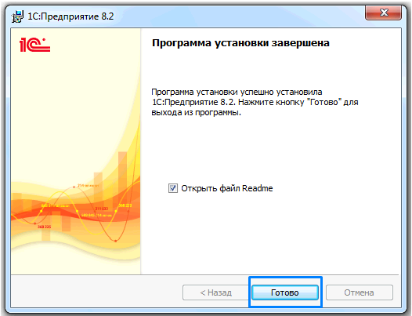

Запуск программы
После установки платформы 1С: Предприятие 8.2 на рабочем столе компьютера появился соответствующий ярлык, а на закладке «Меню» - Все программы — папка « 1С: Предприятие 8.2»
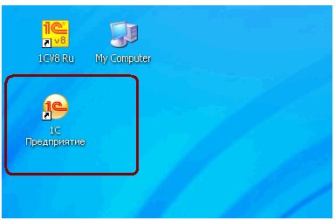

Откройте установленную программу с помощью нового ярлыка либо через закладку «Меню».
При первом запуске программа 1С:Предприятия 8.2 предложит скопировать список баз из предыдущей версии платформы.
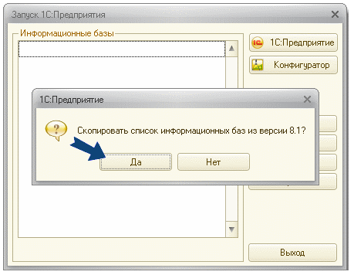

Для конвертации базы 1С в версию 8.2 откройте вашу базу в конфигураторе.
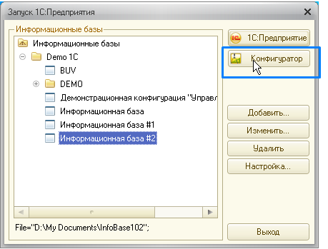

Далее следуйте инструкциям, указанным на рисунках ниже.

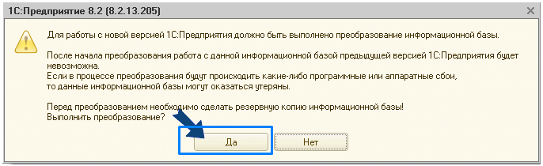

Появится следующее окно, в котором предложат выполнить преобразование. Нажимаем «Да».
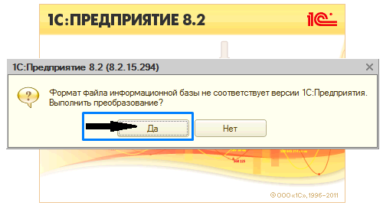

В следующем окне может появиться запрос на пользователя и введение пароля.

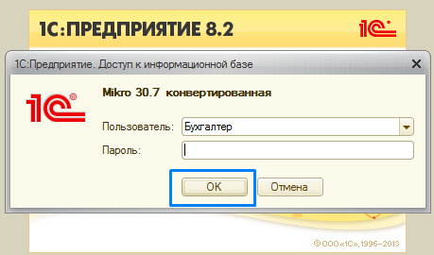

Следующее окно, где необходимо нажать «Да».
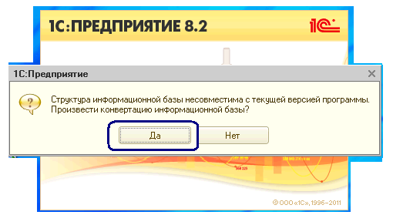

Откроется следующее окно. Нажимаем «ОК».
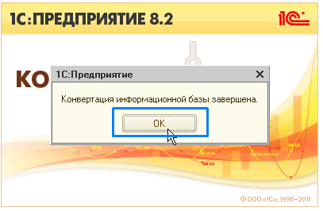

Когда, после этого, откроется окно конфигуратора - просто закройте его. Конвертация выполнена.

